2007年8月３日例会報告
[社会奉仕委員会]
2007-08年度の社会奉仕委員会―活動第３弾
第22回ふれ愛キャンプ2007―参加報告

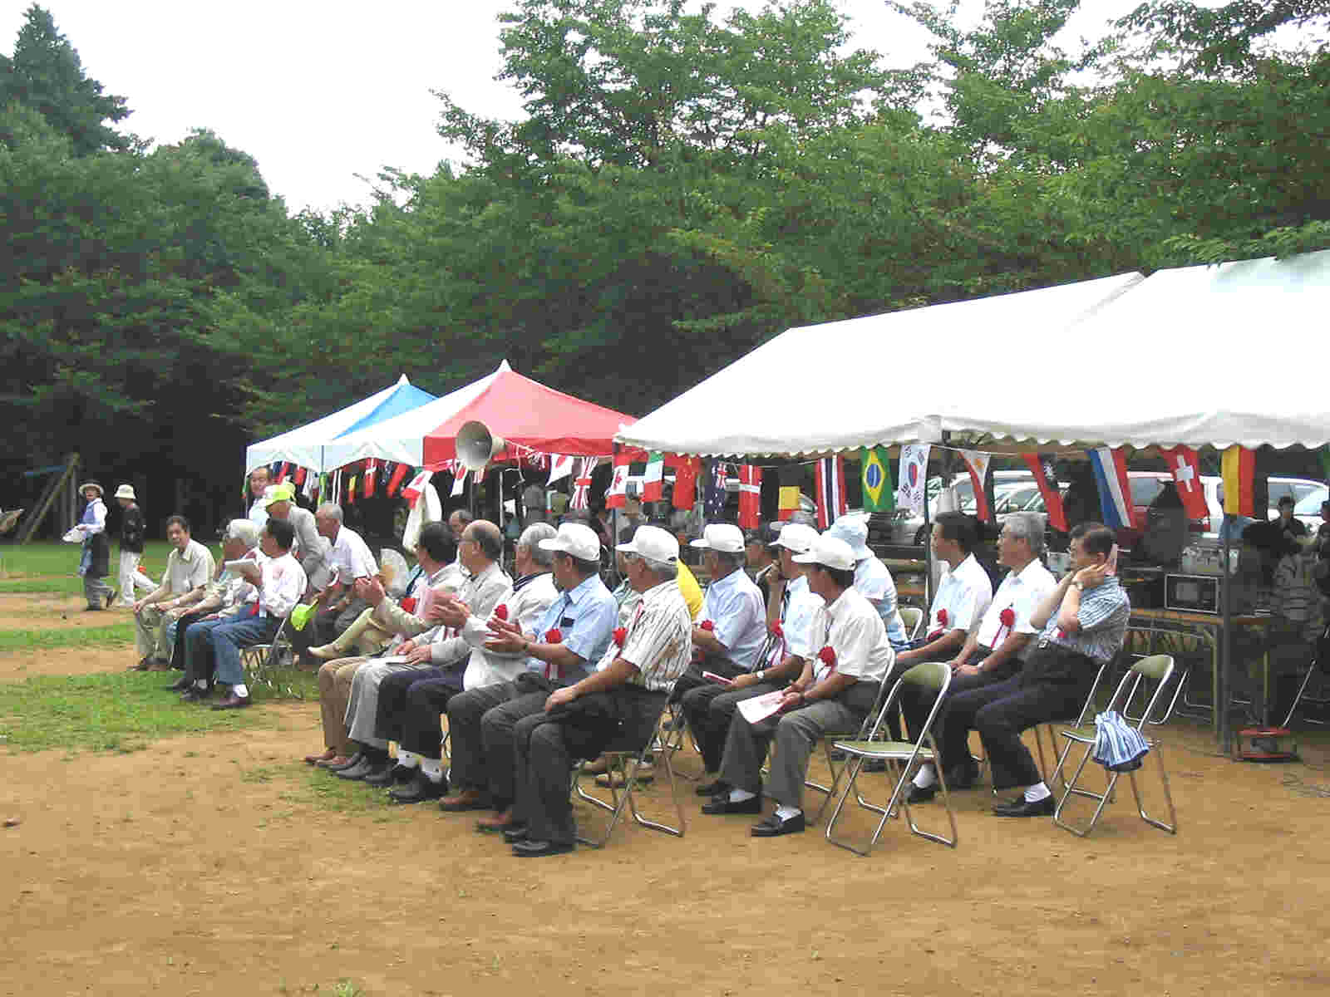
日 時 平成19年７月28日(土)～29日（日）
場 所 龍ヶ崎市森林公園
開催目的 障がいのある人もない人もすべて平等という立場で、協働のキャンプを通してお互いにふれあい、理解を深めることを目的として開催するものです。
参加者予定 障害児 20名／健常児 22名／Jrボランティア 24名／その他たくさんの支援者
主 催 者 社会福祉法人 龍ヶ崎市社会福祉協議会
龍ヶ崎市ボランティア連絡協議会
後 援 龍ヶ崎市／龍ヶ崎市教育委員会
開会式次第 11時の開会宣言に始まり，主催者を代表して串田社会福祉協議会会長（龍ヶ崎市長）、伊藤龍ヶ崎市ボラン ◆主催者並びにご来賓の方々
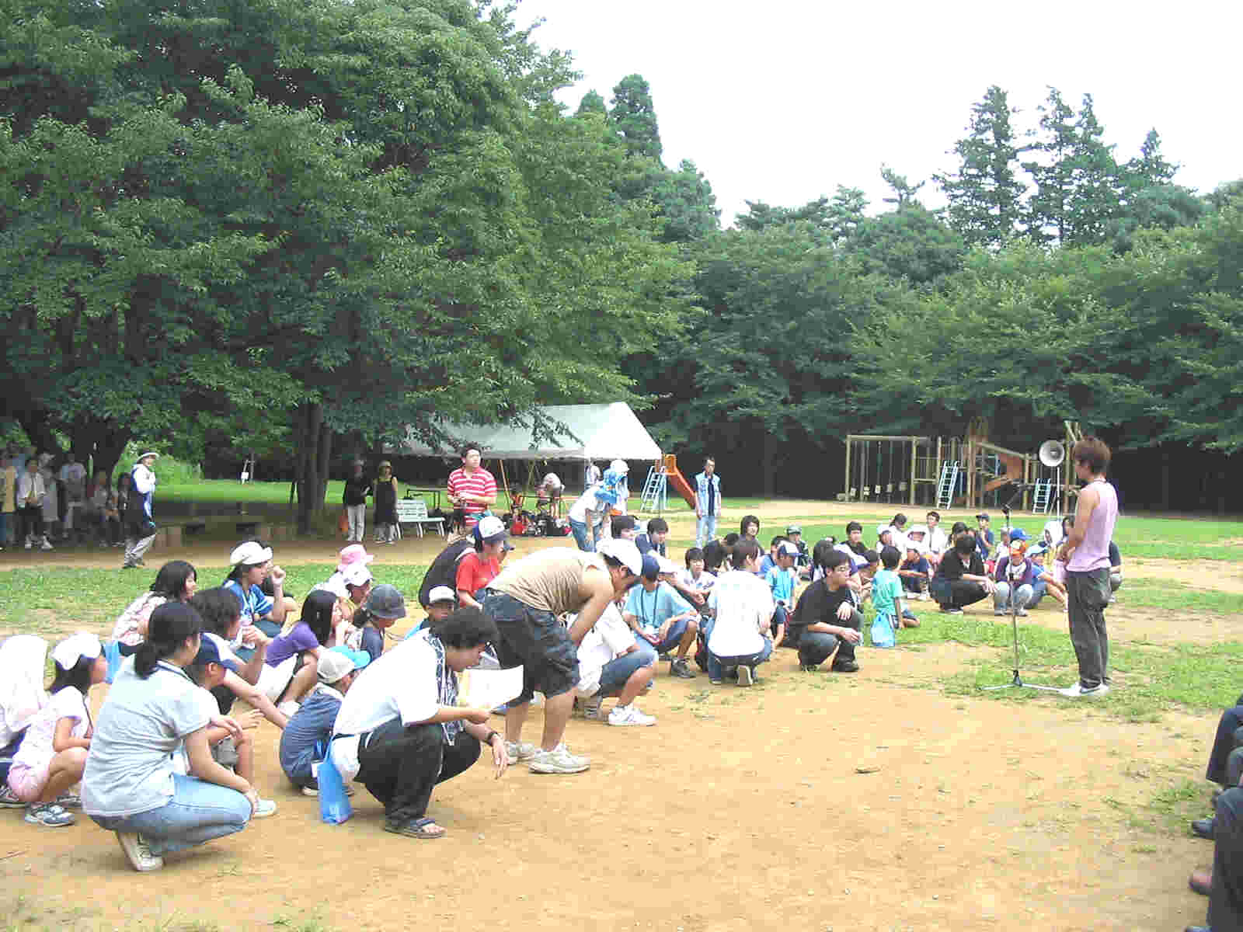
ティア連絡協議会会長のご挨拶、ご来賓を代表して中山茨城県議会議員の歓迎の祝辞を頂きました。引き続きご来賓の方々のご紹介があり、我が龍ヶ崎中央ロータリークラブもご紹介頂きました。
続いて本日の日程がボランティア代表の峯田君よりご披露され、みんなの体操“どらコロ体操”が流通経済大学の学生さんの指導で行われました。全員の写真撮影で開会セレモニーは終了しました。

【みんなの顔】 串田市長・中山県議はじめご来賓の方々、お暑い中ありがとうございました。力強い励ましのお言葉を頂戴しました。流通経済大学の峯田君、子供たちのご面倒を見て頂き、感謝しています。 ◆ボランティア代表・峯田君
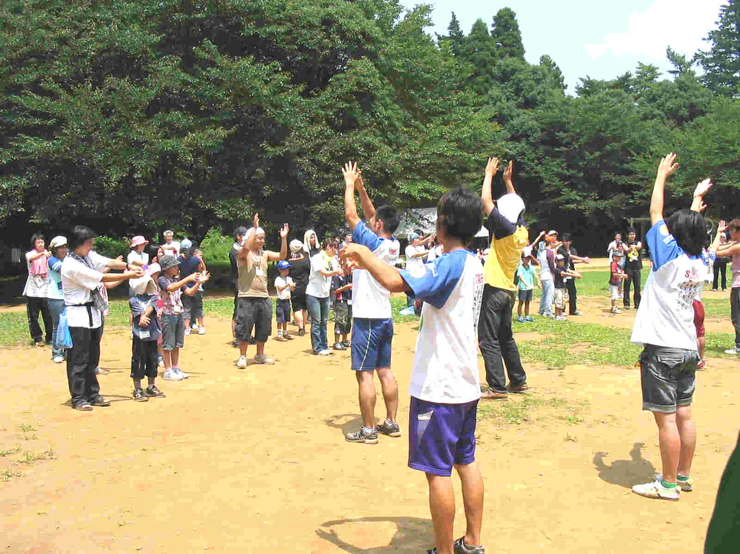
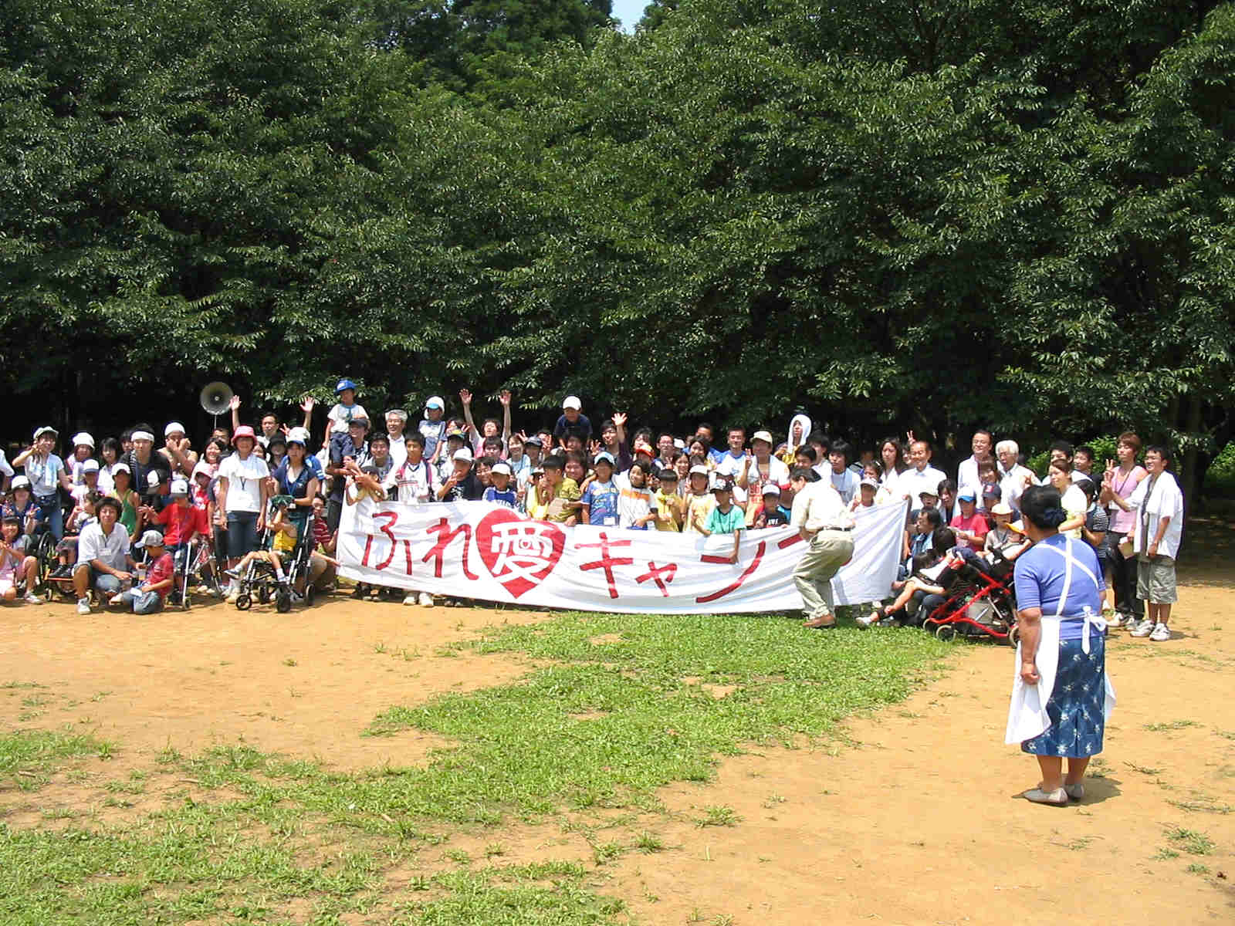
流通経済大学の学生さんが編み出した健康体操“どらコロ体操”をみんなで教わりました。
はじめてにしては、みんな上手かったよね！
◆“どらコロ体操”―できたかな？ ◆集合写真です！ こんにちは？▲
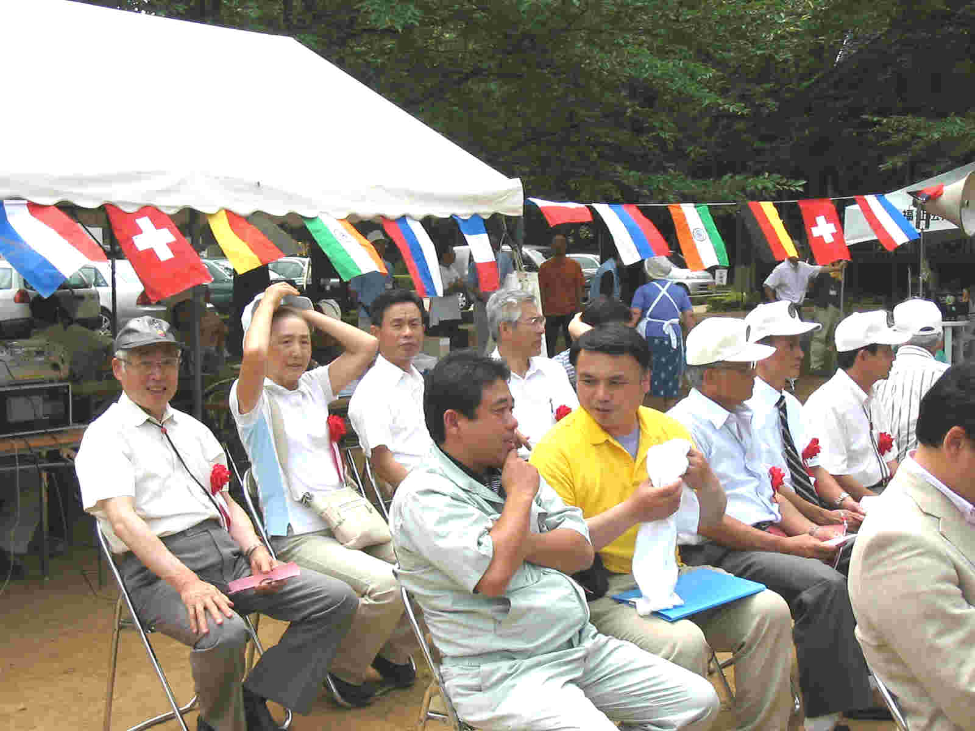
【編集後記】 龍ヶ崎中央ロータリークラブは地域の社会福祉運動を積極的に支援していますが、2007―08年度の活動が高校生ボランティアスクール、ジュニアボランティアスクールが開校され、この土曜・日曜日にかけて“ふれ愛キャンプ”行われました。天候にも恵まれた開会式でした。我が龍ヶ崎中央ロータリークラブの仲間達もたくさん参加して頂き、子供たちを励ますことができました。海老原社会奉仕委員長、そうですよね。写真のご両人、もっと汗を掻いたほうが良いのでは？荒木前会長、穏やか！亀尾先輩、お暑い中有り難うございます。 ＜文責：山口・広報担当＞

